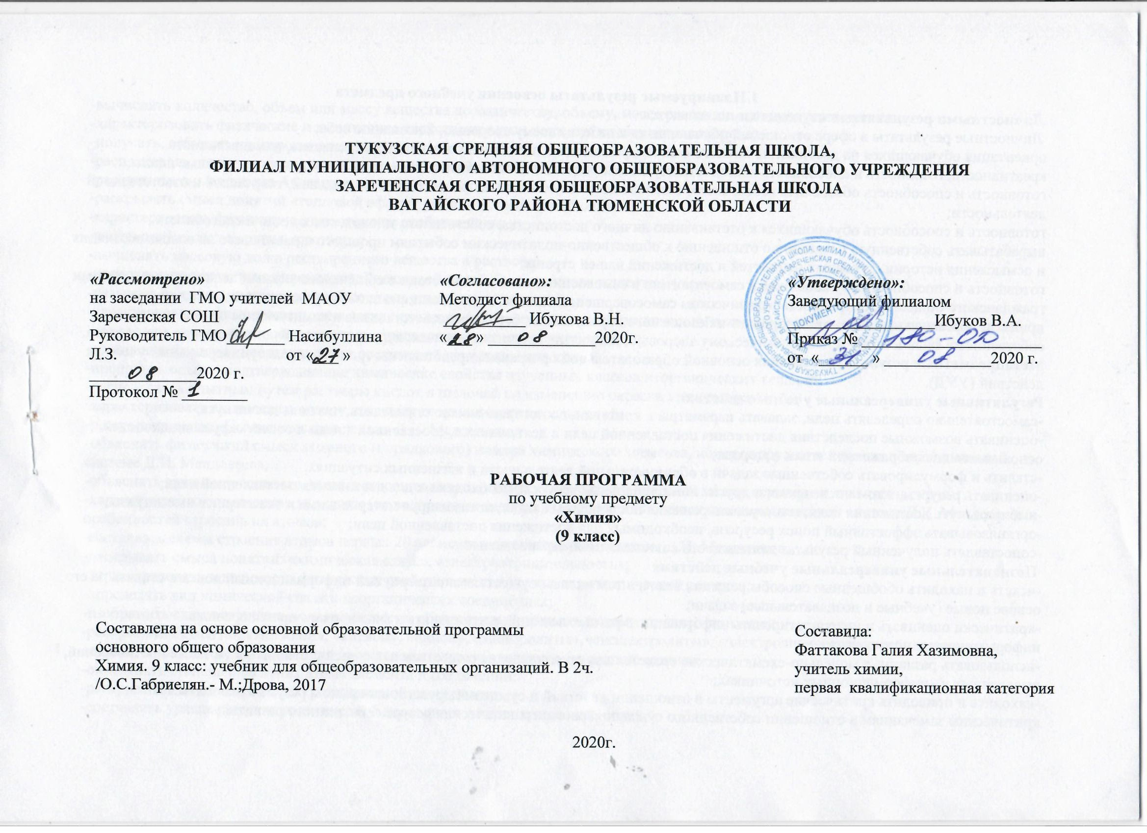
1.Планируемые результаты освоения учебного предмета
Личностными результатами изучения химии являются:
Личностные результаты в сфере отношений обучающихся к себе, к своему здоровью, к познанию себя:
ориентация обучающихся на достижение личного счастья, реализацию позитивных жизненных перспектив, инициативность, креативность, готовность и способность к личностному самоопределению, способность ставить цели и строить жизненные планы;
готовность и способность обеспечить себе и своим близким достойную жизнь в процессе самостоятельной, творческой и ответственной деятельности;
готовность и способность обучающихся к отстаиванию личного достоинства, собственного мнения, готовность и способность вырабатывать собственную позицию по отношению к общественно-политическим событиям прошлого и настоящего на основе осознания и осмысления истории, духовных ценностей и достижений нашей страны;
готовность и способность обучающихся к саморазвитию и самовоспитанию в соответствии с общечеловеческими ценностями и идеалами гражданского общества, потребность в физическом самосовершенствовании, занятиях спортивно-оздоровительной деятельностью;
принятие и реализация ценностей здорового и безопасного образа жизни, бережное, ответственное и компетентное отношение к собственному физическому и психологическому здоровью; неприятие вредных привычек: курения, употребления алкоголя, наркотиков.
Метапредметные результаты освоения основной образовательной программы представлены тремя группами универсальных учебных действий (УУД).
Регулятивные универсальные учебные действия
-самостоятельно определять цели, задавать параметры и критерии, по которым можно определить, что цель достигнута;
-оценивать возможные последствия достижения поставленной цели в деятельности, собственной жизни и жизни окружающих людей, основываясь на соображениях этики и морали;
-ставить и формулировать собственные задачи в образовательной деятельности и жизненных ситуациях;
-оценивать ресурсы, в том числе время и другие нематериальные ресурсы, необходимые для достижения поставленной цели;
-выбирать путь достижения цели, планировать решение поставленных задач, оптимизируя материальные и нематериальные затраты;
-организовывать эффективный поиск ресурсов, необходимых для достижения поставленной цели;
-сопоставлять полученный результат деятельности с поставленной заранее целью.
Познавательные универсальные учебные действия
-искать и находить обобщенные способы решения задач, в том числе, осуществлять развернутый информационный поиск и ставить на его основе новые (учебные и познавательные) задачи;
-критически оценивать и интерпретировать информацию с разных позиций, распознавать и фиксировать противоречия в информационных источниках;
-использовать различные модельно-схематические средства для представления существенных связей и отношений, а также противоречий, выявленных в –информационных источниках;
-находить и приводить критические аргументы в отношении действий и суждений другого; спокойно и разумно относиться к критическим замечаниям в отношении собственного суждения, рассматривать их как ресурс собственного развития;
-выходить за рамки учебного предмета и осуществлять целенаправленный поиск возможностей для широкого переноса средств и способов действия;
-выстраивать индивидуальную образовательную траекторию, учитывая ограничения со стороны других участников и ресурсные ограничения;
-менять и удерживать разные позиции в познавательной деятельности.
Коммуникативные универсальные учебные действия
-осуществлять деловую коммуникацию как со сверстниками, так и со взрослыми (как внутри образовательной организации, так и за ее пределами), подбирать партнеров для деловой коммуникации исходя из соображений результативности взаимодействия, а не личных симпатий;
при осуществлении групповой работы быть как руководителем, так и членом команды в разных ролях (генератор идей, критик, исполнитель, выступающий, эксперт и т.д.);
-координировать и выполнять работу в условиях реального, виртуального и комбинированного взаимодействия;
развернуто, логично и точно излагать свою точку зрения с использованием адекватных (устных и письменных) языковых средств;
-распознавать конфликтогенные ситуации и предотвращать конфликты до их активной фазы, выстраивать деловую и образовательную коммуникацию, избегая личностных оценочных суждений.
Предметные универсальные учебные действия:
-характеризовать основные методы познания: наблюдение, измерение, эксперимент;
-описывать свойства твердых, жидких, газообразных веществ, выделяя их существенные признаки;
-раскрывать смысл основных химических понятий «атом», «молекула», «химический элемент», «простое вещество», «сложное вещество», «валентность», «химическая реакция», используя знаковую систему химии;
-раскрывать смысл законов сохранения массы веществ, постоянства состава, атомно-молекулярной теории;
-различать химические и физические явления;
-называть химические элементы;
-определять состав веществ по их формулам;
-определять валентность атома элемента в соединениях;
-определять тип химических реакций;
-называть признаки и условия протекания химических реакций;
-выявлять признаки, свидетельствующие о протекании химической реакции при выполнении химического опыта;
-составлять формулы бинарных соединений;
-составлять уравнения химических реакций;
-соблюдать правила безопасной работы при проведении опытов;
-пользоваться лабораторным оборудованием и посудой;
-вычислять относительную молекулярную и молярную массы веществ;
-вычислять массовую долю химического элемента по формуле соединения;
-вычислять количество, объем или массу вещества по количеству, объему, массе реагентов или продуктов реакции;
-характеризовать физические и химические свойства простых веществ: кислорода и водорода;
-получать, собирать кислород и водород;
-распознавать опытным путем газообразные вещества: кислород, водород;
-раскрывать смысл закона Авогадро;
-раскрывать смысл понятий «тепловой эффект реакции», «молярный объем»;
-характеризовать физические и химические свойства воды;
-раскрывать смысл понятия «раствор»;
-вычислять массовую долю растворенного вещества в растворе;
-приготовлять растворы с определенной массовой долей растворенного вещества;
-называть соединения изученных классов неорганических веществ;
-характеризовать физические и химические свойства основных классов неорганических веществ: оксидов, кислот, оснований, солей;
-определять принадлежность веществ к определенному классу соединений;
-составлять формулы неорганических соединений изученных классов;
-проводить опыты, подтверждающие химические свойства изученных классов неорганических веществ;
-распознавать опытным путем растворы кислот и щелочей по изменению окраски индикатора;
-характеризовать взаимосвязь между классами неорганических соединений;
-раскрывать смысл Периодического закона Д.И. Менделеева;
-объяснять физический смысл атомного (порядкового) номера химического элемента, номеров группы и периода в периодической системе Д.И. Менделеева;
-объяснять закономерности изменения строения атомов, свойств элементов в пределах малых периодов и главных подгрупп;
-характеризовать химические элементы (от водорода до кальция) на основе их положения в периодической системе Д.И. Менделеева и особенностей строения их атомов;
-составлять схемы строения атомов первых 20 элементов периодической системы Д.И. Менделеева;
-раскрывать смысл понятий: «химическая связь», «электроотрицательность»;
-характеризовать зависимость физических свойств веществ от типа кристаллической решетки;
-определять вид химической связи в неорганических соединениях;
-изображать схемы строения молекул веществ, образованных разными видами химических связей;
-раскрывать смысл понятий «ион», «катион», «анион», «электролиты», «неэлектролиты», «электролитическая диссоциация», «окислитель», «степень окисления» «восстановитель», «окисление», «восстановление»;
-определять степень окисления атома элемента в соединении;
-раскрывать смысл теории электролитической диссоциации;
-составлять уравнения электролитической диссоциации кислот, щелочей, солей;

2. Содержание учебного предмета
Повторение основных вопросов курса 8 класса и введение в курс 9 класса
Характеристика элемента по его положению в периодической системе химических элементов Д. И. Менделеева. Свойства оксидов, кислот, оснований и солей в свете теории электролитической диссоциации и процессов окисления-восстановления. Генетические ряды металла и неметалла.
Понятие о переходных элементах. Амфотерность. Генетический ряд переходного элемента.
Периодический закон и периодическая система химических элементов Д. И. Менделеева в свете учения о строении атома. Их значение. Металлы
Положение металлов в периодической системе химических элементов Д. И. Менделеева. Металлическая кристаллическая решетка и металлическая химическая связь. Общие физические свойства металлов. Сплавы, их свойства и значение. Химические свойства металлов как восстановителей. Электрохимический ряд напряжений металлов и его использование для характеристики химических свойств конкретных металлов. Способы получения металлов: пиро-, гидро- и электрометаллургия. Коррозия металлов и способы борьбы с ней.
Общая характеристика щелочных металлов. Металлы в природе. Общие способы их получения. Строение атомов. Щелочные металлы простые вещества, их физические и химические свойства. Важнейшие соединения щелочных металлов — оксиды, гидроксиды и соли (хлориды, карбонаты, сульфаты, нитраты), их свойства и применение в народном хозяйстве. Калийные удобрения.
Общая характеристика элементов главной подгрупп ы II г р у п п ы. Строение атомов. Щелочноземельные металлы - простые вещества, их физические и химические свойства. Важнейшие соединения щелочноземельных металлов — оксиды, гидроксиды и соли (хлориды, карбонаты, нитраты, сульфаты и фосфаты), их свойства и применение в народном хозяйстве.
Алюминий. Строение атома, физические и химические свойства простого вещества. Соединения алюминия оксид и гидроксид, их амфотерный характер. Важнейшие соли алюминия. Применение алюминия и его соединений.
Железо. Строение атома, физические и химические свойства простого вещества. Генетические ряды Fe²⁺ и Fе³⁺. Качественные реакции на Fе²⁺ и Fе³⁺. Важнейшие соли железа. Значение железа, его соединений и сплавов в природе и народном хозяйстве.
Практикум №1 .Свойства металлов и их соединений
1. Осуществление цепочки химических превращений металлов. 2. Получение и свойства соединений металлов. З. Решение экспериментальных задач на распознавание и получение веществ.
Неметаллы
Общая характеристика неметаллов: положение в периодической системе Д. И. Менделеева, особенности строения атомов, электроотрицательность как мера «неметалличности», ряд электроотрицательности. Кристаллическое строение неметаллов - простых веществ. Аллотропия. Физические свойства неметаллов. Относительность понятий «металл», «неметалл».
Водород. Положение в периодической системе химических элементов Д. И. Менделеева. Строение атома и молекулы. Физические и химические свойства водорода, его получение и применение.
Общая характеристика галогенов. Строение атомов. Простые вещества, их физические и химические свойства. Основные соединения галогенов (галогеноводороды и галогениды) их свойства. Качественная реакция на хлорид-ион Краткие сведения о хлоре, броме, фторе и иоде. Применение галогенов и их соединений
в народном хозяйстве.
Сера. Строение атома, аллотропия, свойства и применение ромбической серы. Оксиды серы (П) и (VI), их получение, свойства и применение Сероводородная и сернистая кислоты. Серная кислота и ее соли, их применение в народно хозяйстве. Качественная реакция на сульфат-ион.
Азот. Строение атома и молекулы, свойства простого вещества. Аммиак, строение, свойства, получение и применение. Соли аммония, их свойств и применение. Оксиды азота (П) и (IV). Азотная кислота, ее свойства и применение. Нитраты и нитриты, проблема их содержания в сельскохозяйственной продукции. Азотные удобрения.
Фосфор. Строение атома, аллотропия, свойства белого и красного фосфора, их применение. Основные соединения: оксид фосфора (V), ортофосфорная кислота и фосфаты. Фосфорные удобрения.
Углерод. Строение атома, аллотропия, свойства аллотропных модификаций, применение. Оксиды углерода (II) и (IV), их свойства и применение. Качественная реакция на углекислый газ. Карбонаты: кальцит, сода, поташ, их значение в природе и жизни человека. Качественная реакция на карбонат-ион.
Кремний. Строение атома, кристаллический кремний, его свойства и применение. Оксид кремния (IV), его природные разновидности. Силикаты. Значение соединений кремния в живой и неживой природе. Понятие о силикатной промышленности.
Практикум № 2 . Свойства неметаллов и их соединений
4. Решение экспериментальных задач по теме «Подгруппа кислорода». 5.Решение экспериментальных задач по теме «Подгруппы азота и углерода». 6. Получение, собирание и распознавание газов.
Органические соединения
Вещества органические и неорганические, относительность понятия «органические вещества». Причины многообразия органических соединений. Химическое строение органических соединений. Молекулярные и структурные формулы органических веществ.
Метан и этан: строение молекул. Горение метана и этана. Дегидрирование этана. Применение метана.
Химическое строение молекулы этилена. Двойная связь. Взаимодействие этилена с водой. Реакции полимеризации этилена. Полиэтилен и его значение.
Понятие о предельных одноатомных спиртах на примерах метанола и этанола. Трехатомный спирт - глицерин.
Понятие об альдегидах на примере уксусного альдегида. Окисление альдегида в кислоту.
Одноосновные предельные карбоновые кислоты на примере уксусной кислоты. Ее свойства и применение. Стеариновая кислота как представитель жирных карбоновых кислот.
Реакции этерификации и понятие о сложных эфирах. Жиры как сложные эфиры глицерина и жирных кислот.
Понятие об аминокислотах. Реакции поликонденсации. Белки, их строение и биологическая роль.
Понятие об углеводах. Глюкоза, ее свойства и значение. Крахмал и целлюлоза (в сравнении), их биологическая роль.
Обобщение знаний по химии за курс основной школы
Физический смысл порядкового номера элемента в периодической системе химических элементов Д. И. Менделеева, номеров периода и группы. Закономерности изменения свойств элементов и их соединений в периодах и группах в свете представлений о строении атомов элементов. Значение периодического закона.
Типы химических связей и типы кристаллических решеток. Взаимосвязь строения и свойств веществ.
Классификация химических реакций по различным признакам (число и состав реагирующих и образующихся веществ; тепловой эффект; использование катализатора; направление; изменение степеней окисления атомов).
Простые и сложные вещества. Металлы и неметаллы. Генетические ряды металла, неметалла и переходного металла.

3.Тематическое распределение часов

№ урока | Тема урока | Количество часов
1,2 | Характеристика химического элемента по его положению в ПСХЭ Д.И.Менделеева. | 2
3,4 | Изменение свойств химических элементов в периодах и группах. | 2
5,6,7,8 | Свойства оксидов, оснований, кислот, солей в свете ТДС. | 4
9,10 | Генетические ряды металлов и неметаллов. | 2
11 | Положение металлов в ПСХЭ. Общие физические свойства металлов. Л.Р. Знакомство с образцами металлов. | 1
12 | Сплавы. Общие понятия о коррозии металлов. | 1
13 | Химические свойства металлов. Л.Р.Химические реакции металлов с кислотами, солями, неметаллами. | 1
14 | Металлы в природе, общие способы получения металлов. | 1
15 | Щелочные металлы и их соединения. Л.Р.Знакомство с соединениями натрия и калия. | 1
16 | Применение щелочных металлов. | 1
17 | Щелочноземельные металлы. Применение. | 1
18 | Важнейшие соединения щелочноземельных металлов. | 1
19 | Алюминий. Физические и химические свойства. | 1
20 | Амфотерность оксида и гидроксида алюминия. | 1
21 | Железо. Физические и химические свойства. | 1
22 | Соединения железа и их свойства: оксиды, гидроксиды и соли железа (II и III). | 1
23 | Практическая работа № 1. Получение соединений металлов и изучение их свойств. | 1
24 | Решение задач по теме « Металлы» | 1
25 | Решение комбинированных задач по теме: «Металлы» | 1
26 | Составление уравнений химических реакций | 1
27 | Обобщение и систематизация знаний по теме « Металлы». | 1
28 | Контрольная работа №1. Металлы. | 1
29 | Положение неметаллов в ПСХЭ. Общие свойства неметаллов. | 1
30 | Водород. Физические и химические свойства .Л.Р. Получение водорода. | 1
31 | Галогены. Физические и химические свойства. | 1
32 | Соединения галогенов. Л.Р. Качественные реакции галогенидов. | 1
33 | Кислород. Физические и химические свойства. Получение и применение кислорода. | 1
34 | Озон. Состав воздуха. | 1
35 | Сера. Физические и химические свойства. | 1
36 | Серная, сернистая и сероводородная кислоты и их соли. Л.Р. Качественные реакции сульфатов. | 1
37 | Азот. Физические и химические свойства. | 1
38 | Аммиак. Физические и химические свойства. | 1
39 | Соли аммония. Физические и химические свойства .Л.Р. Распознавание солей аммония. | 1
40 | Оксиды азота. Азотная кислота и ее соли. | 1
41 | Фосфор. Физические и химические свойства. | 1
42 | Соединения фосфора: оксид, кислота, соли. | 1
43 | Углерод. Аллотропия углерода. Физические и химические свойства. | 1
44 | Соединения углерода: оксиды, кислота, соли. | 1
45 | Практическая работа №2. Свойства кислот. | 1
46 | Кремний и его соединения. |  | 1
47 | Урок-упражнение по теме «Подгруппа углерода» |  | 1
48 | Практическая работа №3. Решение экспериментальных задач на распознавание катионов. |  | 1
49 | Практическая работа №4.Решение экспериментальных задач на распознавание анионов. |  | 1
50 | Решение задач по теме «Неметаллы» |  | 1
51 | Обобщение и систематизация знаний по теме «Неметаллы». |  | 1
52 | Контрольная работа №2. Неметаллы. |  | 1
53,54,55 | Периодический закон и Периодическая система Д. И. Менделеева в свете теории строения атома |  | 3
56,57,58 | Виды химических связей и типы кристаллических решеток.  Взаимосвязь строения и свойств веществ |  | 3
59,60,61 | Классификация химических реакций по различным признакам.  Скорость химических реакций |  | 3
62,63,64 | Классификация и свойства неорганических веществ |  | 3
65,66 | Генетические ряды металла, неметалла и переходного металла |  | 2
67,68 | Повторение по темам «Металлы»,«Неметаллы» |  | 2

